Год педагога и наставника
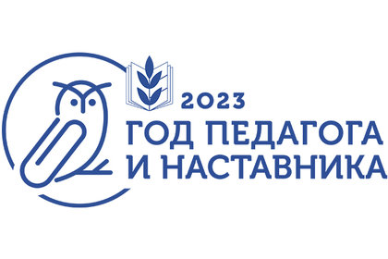
Исполнительный комитет Общероссийского Профсоюза образования объявил 2023-й – Годом педагога и наставника.
Инициатива посвятить 2023 год педагогам и наставникам принадлежит Президенту России. 27 июня 2022 года Владимир Путин подписал Указ об объявлении в 2023 году Года педагога и наставника. В Указе сообщается, что Год педагога и наставника утвержден «в целях признания особого статуса педагогических работников, в том числе осуществляющих наставническую деятельность».
Исполнительный комитет Общероссийского Профсоюза образования каждый раз принимает специальную профсоюзную тематику года, но в 2023 году она едина с общегосударственной.
В логотипе тематического года, разработанного специалистами Профсоюза, есть несколько элементов:
Сова - традиционный символ знания и мудрости. У славянских народов - хранитель сокровищ. В нашем случае – символ педагогической мудрости, профессионализма и ценности знания.
Скрепка – это связь времён, поколений, обмен опытом, взаимосвязь учителя и ученика, педагогов и родителей, скрепления профессионального сообщества.

